2022年度

攀枝花市西区财政局

决算

目录

公开时间：2023年10月26日

第一部分 单位概况 4

一、主要职责 4

二、机构设置 6

第二部分 2022年度单位决算情况说明 7

一、收入支出决算总体情况说明 7

二、收入决算情况说明 7

三、支出决算情况说明 8

四、财政拨款收入支出决算总体情况说明 8

五、一般公共预算财政拨款支出决算情况说明 9

六、一般公共预算财政拨款基本支出决算情况说明 11

七、财政拨款“三公”经费支出决算情况说明 11

八、政府性基金预算支出决算情况说明 13

九、国有资本经营预算支出决算情况说明 13

十、其他重要事项的情况说明 13

第三部分 名词解释 15

第四部分 附件 16

第五部分 附表 16

一、收入支出决算总表 16

二、收入决算表 16

三、支出决算表 16

四、财政拨款收入支出决算总表 16

五、财政拨款支出决算明细表 16

六、一般公共预算财政拨款支出决算表 16

七、一般公共预算财政拨款支出决算明细表 16

八、一般公共预算财政拨款基本支出决算明细表 16

九、一般公共预算财政拨款项目支出决算表 16

十、政府性基金预算财政拨款收入支出决算表 16

十一、国有资本经营预算财政拨款收入支出决算表 16

十二、国有资本经营预算财政拨款支出决算表 16

十三、财政拨款“三公”经费支出决算表 16

# 第一部分 单位概况

## 一、主要职责

1.拟订全区财政发展战略、规划、政策和改革方案并组织实施，分析预测宏观经济形势，参与制定各项经济政策，提出运用财税政策实施宏观调控和综合平衡社会财力的建议，拟订政府与企业的分配政策，完善鼓励公益事业发展的财税政策。

2.贯彻执行财政、税收、财务、会计管理的法律法规和规章。负责组织起草地方性财政政策、规范性文件和制度并组织实施。按照管理权限管理全区税政事项。

3.负责管理各项财政收支。编制年度区级预决算草案并组织执行。组织制定经费开支标准、定额，审核批复部门（单位）年度预决算。受区政府委托，向区人大及其常委会报告财政预算、执行和决算等情况。负责政府投资基金区级财政出资的资产管理。负责区级预决算公开。负责全面实施预算绩效管理。

4.按分工负责政府非税收入管理。负责政府性基金管理，按规定管理行政事业性收费等其他非税收入。管理财政票据。贯彻执行彩票管理政策，制定彩票管理有关办法，监管彩票市场，按规定管理彩票资金。

5.组织制定全区国库管理制度、国库集中收付制度，指导和监督国库业务，按规定开展国库现金管理工作。贯彻执行政府财务报告编制办法并组织实施。监督管理全区政府采购工作。

6.贯彻执行地方政府债务管理制度和政策，制定具体管理办法，编制地方政府债余额限额计划，统一管理政府外债，防范财政风险。

7.牵头编制全区国有资产管理情况报告。根据区政府授权，集中统一履行区级国有金融资本出资人职责。制定区级国有金融资本管理制度。拟订全区行政事业单位国有资产管理制度并组织实施。制定需要全区统一规定的开支标准和支出政策。

8.负责审核并汇总编制全区国有资本经营预决算草案。制定国有资本经营预算制度和办法，收取区本级企业国有资本收益。组织实施企业财务制度，负责财政预算内行政事业单位和社会团体的非贸易外汇和财政预算内的国际收支管理。

9.负责审核并汇总编制全区社会保险基金预决算草案，会同有关部门拟订有关资金（基金）财务管理制度，承担社会保险基金财政监管工作。

10.负责办理和监督区级财政的经济发展支出、区级政府性投资项目的财政拨款，负责投资评审管理工作，参与拟订区级基建投资有关政策，制定基建财务管理制度。

11.贯彻执行各级有关金融工作的方针、政策、法律、法规，研究分析国家、省、市金融政策和金融形势以及全区金融运行情况；拟订全区金融业发展规划和政策，提出改善金融发展环境、促进金融业发展的建议，协调解决金融业发展中应由地方解决的矛盾和问题；负责联系协调全区金融部门，承担财政政策与金融政策协调配合的研究工作；组织协调有关部门防范、化解和处置地方金融风险，处理地方金融突发事件和重大事件。

12.管理外国政府和国际金融机构贷（赠）款项目的有关业务，参与财经领域的国际交流与合作。

13.负责管理全区会计工作，监督和规范会计行为，组织实施国家统一的会计制度，指导社会审计。依法管理资产评估有关工作。

14.负责职责范围内的安全生产和职业健康、生态环境保护、审批服务便民化等工作。

15.完成区委和区政府交办的其他任务。

## 二、机构设置

财政局现有内设职能股室6个，分别是办公室、预算股、国库股、行政政法和社保股、经济建设股、金融与债券债务资金管理股。

# 第二部分 2022年度单位决算情况说明

1. 收入支出决算总体情况说明

2022年度收、支总计605.14万元。与2021年相比，收、支总计各增加133.82万元，增长28%。主要变动原因是本年人员经费及项目工作经费收、支增加。

（图1：收、支决算总计变动情况图）

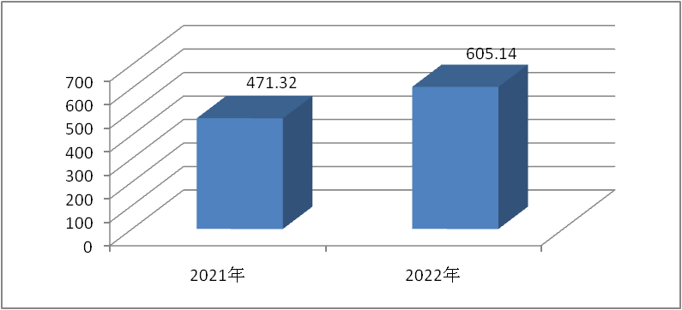

1. 收入决算情况说明

2022年本年收入合计301.62万元，其中：一般公共预算财政拨款收入216.73万元，占72%；政府性基金预算财政拨款收入84.87万元，占28%；其他收入0.02万元，占0%。

（图2：收入决算结构图）

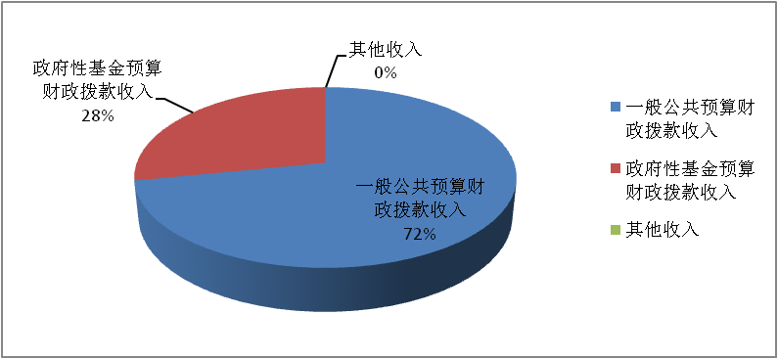

1. 支出决算情况说明

2022年本年支出合计604.98万元，其中：基本支出372.35万元，占62%；项目支出232.63万元，占38%。

（图3：支出决算结构图）

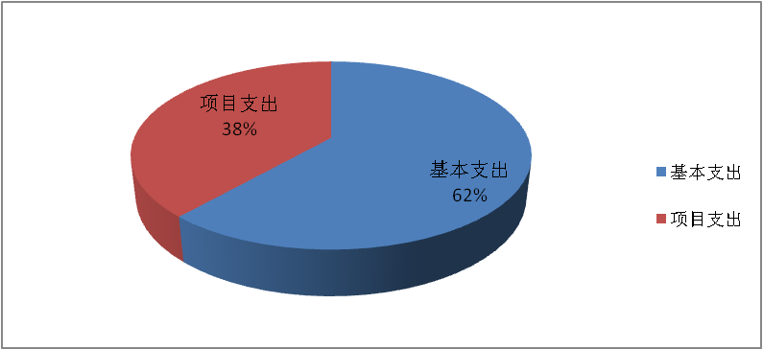

四、财政拨款收入支出决算总体情况说明

2022年财政拨款收、支总计604.98万元。与2021年相比，财政拨款收、支总计各增加149.97万元，增长33%。主要变动原因是本年人员经费及项目工作经费收、支增加。

（图4：财政拨款收、支决算总计变动情况）

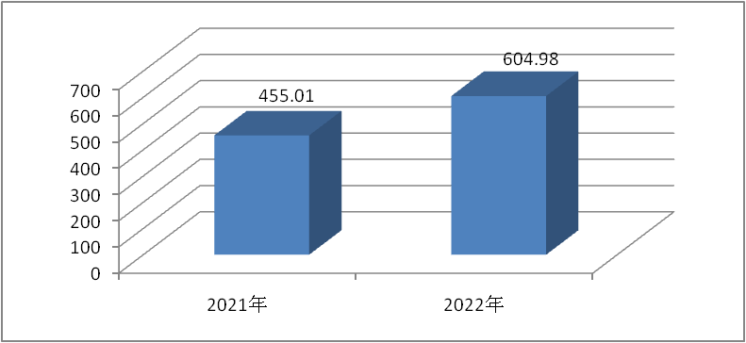

五、**一**般公共预算财政拨款支出决算情况说明

**（一）一般公共预算财政拨款支出决算总体情况**

2022年一般公共预算财政拨款支出520.11万元，占本年支出合计的86%。与2021年相比，一般公共预算财政拨款支出增加173.82万元，增长50%。主要变动原因是本年人员经费及项目工作经费支出增加。

（图5：一般公共预算财政拨款支出决算变动情况）

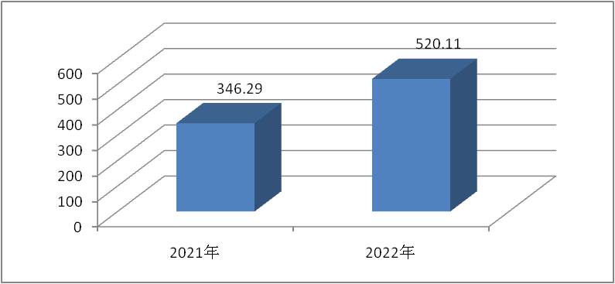

**（二）一般公共预算财政拨款支出决算结构情况**

2022年一般公共预算财政拨款支出520.11万元，主要用于以下方面:**一般公共服务支出**264.06万元，占51%；**社会保障和就业支出**237.60万元，占46%；**卫生健康支出**7.58万元，占1%；**住房保障支出**10.87万元，占2%。

（图6：一般公共预算财政拨款支出决算结构）

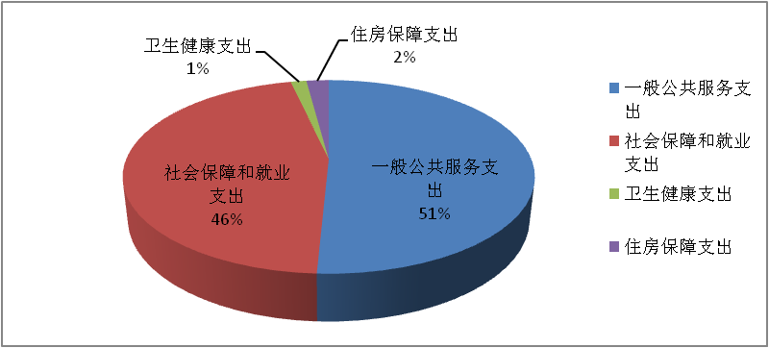

**（三）一般公共预算财政拨款支出决算具体情况**

**2022年一般公共预算支出决算数为**520.11**万元**，**完成预算100%。其中：**

**1.一般公共服务（类）财政事务（款）行政运行（项）: 支出决算为116.30万元，完成预算100%；一般行政管理事务（项）:支出决算为119.76万元，完成预算100%；其他财政事务支出（项）:支出决算为28万元，完成预算100%。**

**2.社会保障和就业支出（类）行政事业单位养老支出（款）行政单位离退休（项）: 支出决算为2.43万元，完成预算100%；机关事业单位基本养老保险缴费支出（项）: 支出决算为8.20万元，完成预算100%。抚恤（款）死亡抚恤（项）: 支出决算为39.49万元，完成预算100%。残疾人事业（款） 其他残疾人事业支出（项）: 支出决算为187.48万元，完成预算100%。**

**3.卫生健康支出（类）行政事业单位医疗（款）行政单位医疗（项）:支出决算为6.94万元，完成预算100%；公务员医疗补助（项）:支出决算为0.64万元，完成预算100%。**

**4**.**住房保障支出（类）住房改革支出（款）住房公积金（项）:支出决算为10.87万元，完成预算100%。**

六**、一**般公共预算财政拨款基本支出决算情况说明

2022年一般公共预算财政拨款基本支出372.35万元，其中：

人员经费358.88万元，主要包括：基本工资、津贴补贴、奖金、伙食补助费、绩效工资、机关事业单位基本养老保险缴费、职业年金缴费、其他社会保障缴费、其他工资福利支出、离休费、退休费、抚恤金、生活补助、医疗费补助、奖励金、住房公积金、其他对个人和家庭的补助支出等。  
　　公用经费13.47万元，主要包括：办公费、印刷费、咨询费、手续费、水费、电费、邮电费、取暖费、物业管理费、差旅费、因公出国（境）费用、维修（护）费、租赁费、会议费、培训费、公务接待费、劳务费、委托业务费、工会经费、福利费、公务用车运行维护费、其他交通费、税金及附加费用、其他商品和服务支出、办公设备购置、专用设备购置、信息网络及软件购置更新、其他资本性支出等。

七、财政拨款“三公”经费支出决算情况说明

**（一）“三公”经费财政拨款支出决算总体情况说明**

2022年“三公”经费财政拨款支出决算为1.08万元，完成预算100%，较上年增加0.72万元，增加的原因是开展业务工作交流需要。决算数与预算数持平的主要原因是严格控制接待范围、接待标准和接待人次。

**（二）“三公”经费财政拨款支出决算具体情况说明**

2022年“三公”经费财政拨款支出决算中，因公出国（境）费支出决算0万元；公务用车购置及运行维护费支出决算0万元；公务接待费支出决算1.08万元。具体情况如下：

（图7：“三公”经费财政拨款支出结构）

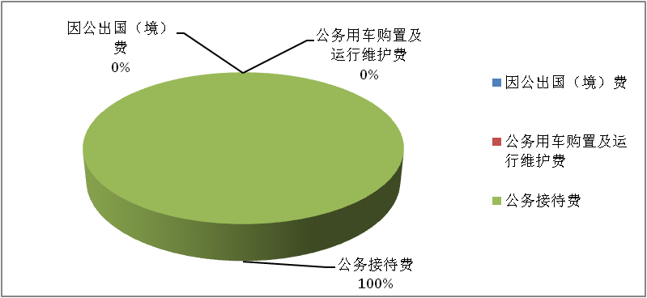

**1.因公出国（境）经费支出0**万元，完成预算0%**。**全年安排因公出国（境）团组0次，出国（境）0人。因公出国（境）支出决算与2021年一样为0万元。

**2.公务用车购置及运行维护费支出0**万元, 完成预算0%**。**公务用车购置及运行维护费支出决算与2021年一样为0万元。

其中：**公务用车购置支出**0万元。全年按规定更新购置公务用车0辆，其中：轿车0辆、金额0万元，越野车0辆、金额0万元，载客汽车0辆、金额0万元。截至2022年12月底，单位共有公务用车1辆（车辆已移交给西区财政投资评审中心，暂未办理调拨手续），其中：轿车0辆、越野车1辆、载客汽车0辆。

**公务用车运行维护费支出**0万元。

**3.公务接待费支出1.08**万元，完成预算100%**。**公务接待费支出决算比2021年增加0.72万元，增长198%。主要原因是今年因开展业务工作需要致公务接待费支出增加。

**国内公务接待支出**1.08万元。主要用于财政预算管理一体化工作0.34万元，直达资金支付等工作0.38万元，资产管理工作0.21万元，财政系统法治建设工作0.15万元。国内公务接待7批次，90人次，共计支出1.08万元。

**外事接待支出**0万元。外事接待0批次，0人次，共计支出0万元。

八、政府性基金预算支出决算情况说明

2022年政府性基金预算财政拨款支出84.87万元。

1. 国有资本经营预算支出决算情况说明

2022年国有资本经营预算财政拨款支出0万元。

1. 其他重要事项的情况说明

**（一）机关运行经费支出情况**

2022年，攀枝花市西区财政局机关运行经费支出13.47万元，比2021年减少1.06万元，下降7%。主要原因是办公费、水费、其他商品和服务支出等支出减少。

**（二）政府采购支出情况**

2022年，攀枝花市西区财政局政府采购支出总额62.21万元，其中：政府采购货物支出62.21万元、政府采购工程支出0万元、政府采购服务支出0万元。授予中小企业合同金额62.21万元，其中：授予小微企业合同金额62.21万元。

**（三）国有资产占有使用情况**

截至2022年12月31日，攀枝花市西区财政局共有车辆1辆（车辆已移交给西区财政投资评审中心，暂未办理调拨手续），其中：主要领导干部用车0辆、机要通信用车0辆、应急保障用车0辆、其他用车1辆。单价100万元以上专用设备0台（套）。

**（四）预算绩效管理情况**

根据预算绩效管理要求，本单位在2022年度预算编制阶段，组织对全区金财网建设经费项目、绩效评价体系建设经费项目、财政软件及业务费项目等3个项目开展了预算事前绩效评估，对3个项目编制了绩效目标，预算执行过程中，选取3个项目开展绩效监控，组织对3个项目开展绩效自评，绩效自评表详见第四部分附件。

1. 名词解释

1.财政拨款收入：指单位从同级财政部门取得的财政预算资金。

2.事业收入：指事业单位开展专业业务活动及辅助活动取得的收入。

3.经营收入：指事业单位在专业业务活动及其辅助活动之外开展非独立核算经营活动取得的收入。

4.其他收入：指单位取得的除上述收入以外的各项收入。主要是利息收入。

5.使用非财政拨款结余：指事业单位使用以前年度积累的非财政拨款结余弥补当年收支差额的金额。

6.年初结转和结余：指以前年度尚未完成、结转到本年按有关规定继续使用的资金。

7.结余分配：指事业单位按照会计制度规定缴纳的所得税、提取的专用结余以及转入非财政拨款结余的金额等。

8.年末结转和结余：指单位按有关规定结转到下年或以后年度继续使用的资金。

9.一般公共服务（类）财政事务（款）行政运行（项）：反映行政单位（包括实行公务员管理的事业单位）的基本支出；一般行政管理事务（项）：反映行政单位（包括实行公务员管理的事业单位）未单独设置项级科目的其他项目支出；事业运行（项）：反映事业单位的基本支出，不包括行政单位（包括实行公务员管理的事业单位）后勤服务中心、医务室等附属事业单位；其他财政事务支出（项）：反映除上述项目以外其他财政事务方面的支出。

10.社会保障和就业支出（类）行政事业单位养老支出（款）行政单位离退休（项）：反映行政单位（包括实行公务员管理的事业单位）开支的离退休经费；机关事业单位基本养老保险缴费支出（项）：反映机关事业单位实施养老保险制度由单位缴纳的基本养老保险费支出；机关事业单位职业年金缴费支出（项）：反映机关事业单位实施养老保险制度由单位实际缴纳的职业年金支出。抚恤（款）死亡抚恤（项）：反映按规定用于烈士和牺牲、病故人员家属的一次性和定期抚恤金、丧葬补助费以及烈士褒扬金。残疾人事业（款）其他残疾人事业支出（项）：反映其他用于残疾人事业方面的支出。

11.卫生健康支出（类）行政事业单位医疗（款）行政单位医疗（项）：反映财政部门集中安排的行政单位基本医疗保险缴费经费，未参加医疗保险的行政单位的公费医疗保险经费，按国家规定享受离休人员和红军老战士待遇人员的医疗经费；事业单位医疗（项）：反映财政部门集中安排的事业单位基本医疗保险缴费经费，未参加医疗保险的事业单位公费医疗经费，按国家规定享受离休人员待遇人员的医疗经费；公务员医疗补助（项）：反映财政部门集中安排的公务员医疗补助经费。

12.城乡社区支出（类）国有土地使用权出让收入及对应专项债务收入安排的支出（款）土地开发支出（项）：反映新疆生产建设兵团和地方政府用于前期土地开发性支出以及与前期土地开发相关的费用等支出。

13.住房保障支出（类）住房改革支出（款）住房公积金（项）：指行政事业单位按人力资源和社会保障部、财政部规定的基本工资和津贴补贴以及规定比例为职工缴纳的住房公积金。

14.基本支出：指为保障机构正常运转、完成日常工作任务而发生的人员支出和公用支出。

15.项目支出：指在基本支出之外为完成特定行政任务和事业发展目标所发生的支出。

16.经营支出：指事业单位在专业业务活动及其辅助活动之外开展非独立核算经营活动发生的支出。

17.“三公”经费：指单位用财政拨款安排的因公出国（境）费、公务用车购置及运行费和公务接待费。其中，因公出国（境）费反映单位公务出国（境）的国际旅费、国外城市间交通费、住宿费、伙食费、培训费、公杂费等支出；公务用车购置及运行费反映单位公务用车车辆购置支出（含车辆购置税）及租用费、燃料费、维修费、过路过桥费、保险费等支出；公务接待费反映单位按规定开支的各类公务接待（含外宾接待）支出。

18.机关运行经费：为保障行政单位（含参照公务员法管理的事业单位）运行用于购买货物和服务的各项资金，包括办公及印刷费、邮电费、差旅费、会议费、福利费、日常维修费、专用材料及一般设备购置费、办公用房水电费、办公用房取暖费、办公用房物业管理费、公务用车运行维护费以及其他费用。

第四部分 附件

部门预算项目支出绩效自评表（2022年度）见附件*

第五部分 附表

## 一、收入支出决算总表

## 二、收入决算表

## 三、支出决算表

## 四、财政拨款收入支出决算总表

## 五、财政拨款支出决算明细表

## 六、一般公共预算财政拨款支出决算表

## 七、一般公共预算财政拨款支出决算明细表

## 八、一般公共预算财政拨款基本支出决算表

## 九、一般公共预算财政拨款项目支出决算表

## 十、政府性基金预算财政拨款收入支出决算表

## 十一、国有资本经营预算财政拨款收入支出决算表

## 十二、国有资本经营预算财政拨款支出决算表

## 十三、财政拨款“三公”经费支出决算表